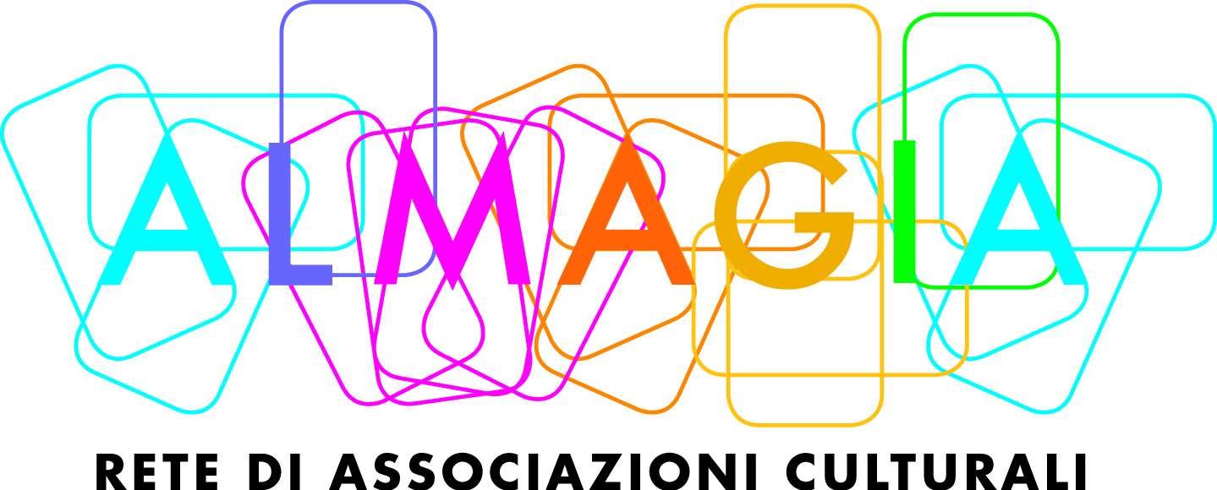

WORKSHOP TECNICO LUCI E AUDIO DELLO SPETTACOLO DAL VIVO
MODULO ISCRIZIONE ANNO 2016/17

Nome.........................................Cognome.......................................................
Nato/a a.......................................................................il ..................................
codice fiscale .......................................................................

residente a ......................................................................................................
in Via ...............................................................................n°.............................
cell. ...............................................e-mail:........................................................

dichiaro
di possedere i requisiti e le condizioni per essere ammesso al workshop:
- di essere disoccupato/a o inoccupato/a;
- di non essere inserito/a in un percorso di istruzione e di formazione, ivi compresi i tirocini i corsi di praticantato per l’abilitazione a libere professioni;
richiedo
l'iscrizione al workshop “Tecnico luci e audio dello spettacolo dal vivo.

Luogo............................................ FIRMA
Data.............................................

Si prega di compilare tutti i campi e inviare il form firmato e scansionato a segreteria@associazionealmagia.org entro e non oltre il 9 dicembre 2016

Allega:
copia documento di riconoscimento in corso di validità (obbligatorio);

In caso di richiedente minore firma il genitore o tutore e allegare copia del documento di identità

CONTATTI
segreteria@associazionealmagia.org ; Tel. 3391583071

